2018年09月03日吴帆的初中物理组卷

评卷人 | 得 分
一．选择题（共7小题）
1．如图所示，下列工具的使用，属于费力杠杆的是（ ）
A．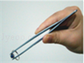
镊子
B．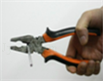
钳子
C．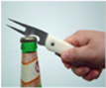
起子
D．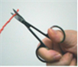
剪子
2．如图所示的几种杠杆类工具，属于省力杠杆的是（ ）
A．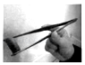
镊子
B．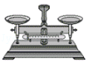
托盘天平
C．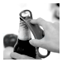
开瓶器
D．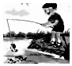
钓鱼杆
3．如图所示，作用在杠杆一端且始终与杠杆垂直的力F，将杠杆缓慢地由位置A拉至位置B，力F在这个过程中（ ）
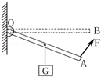
A．不变 B．变小 C．变大 D．先变大后变小
4．如图所示，杠杆处于平衡状态，下面说法正确的是（ ）
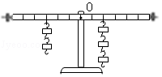
A．若将杠杆两侧钩码分别向外侧移动一格，杠杆右端会下降
B．若在杠杆两侧挂钩码处各增加一个质量相同的钩码，杠杆仍在水平位置平衡
C．若在杠杆两侧挂钩码处各取走一个质量相同的钩码，杠杆左端会下降
D．以上说法都错误
5．如图是开瓶盖的起子，可以看成是一个杠杆，能正确表示出杠杆的支点、动力和阻力的图是（ ）
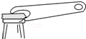
A．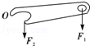 B．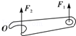 C．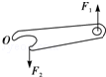 D．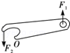
6．如图所示，两端分别站着一个大人和一个小孩，杠杆平衡。如果他们同时都以相同的速度向支点缓慢会走，杠杆将
（ ）
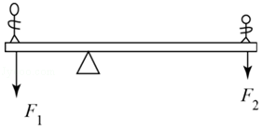
A．小孩那端下沉 B．大人那端下沉 C．仍保持平衡 D．无法确定
7．如图所示简单机械，忽略各种摩擦及滑轮的重量，当提起相同重物时，最省力的是（ ）
A．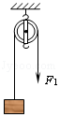 B．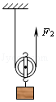 C．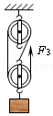 D．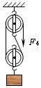

评卷人 | 得 分
二．填空题（共5小题）
8．如图是搬运泥土的独轮车，已知车箱和泥土的总重为G，运泥土时从A点提起独轮车把手的力是F，请分别画出G和F的力臂L₁和L₂．独轮车属于 杠杆（选填“省力”或“费力”），判断依据是 。
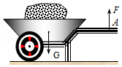
9．如图甲是一种大型的带盖垃圾桶，图乙为某人用最小的力打开桶盖时的简化图。若动力作用在A点上，请在图中画出桶盖所受重力G的力臂L，作用在A点的最小动力F的示意图；此时，F G（选填“＞”、“＜”或“=”），判断依据是 。
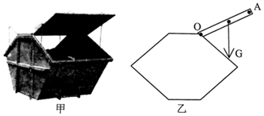
10．用力F₁把门推开，弹性绳会被拉长，如图，门处于静止状态。
（1）画出弹性绳对门的拉力F₂的示意图。
（2）O为支点，画出F₁的力臂。
（3）根据杠杆的平衡条件 可知F₁ F₂（选填“＞”“=”“＜”）。
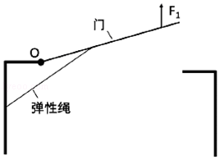
11．（1）学校升旗仪式上，当升旗手缓缓向下拉绳子时，旗子就会徐徐上升。这是由于旗杆顶部有一个 滑轮，它 （选填“能”或“不能”）省力。
（2）认真分析如图，物体的重力都是20N，（不考虑摩擦和动滑轮的重力）当物体处于平衡状态时，拉力F的大小分别是F_{A}= N，F_{B}= N。
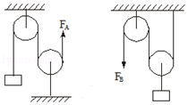
12．有一个矿井，深30m，有两个工人将一个重为500N的矿石从井底匀速拉向井面，如图所示，动滑轮重20N，不计绳重与其他摩擦。如果两个工人始终保持相同的速度拉矿石，则其中一个工人所用的拉力F= N；当矿石拉出井面时，则其中一个工人将绳子移动了 m。
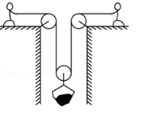

评卷人 | 得 分
三．作图题（共4小题）
13．如图所示，O是杠杆的支点，画出力F的力臂。
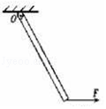
14．杠杆如图所示，根据所给的阻力臂L₂，画出阻力F₂。
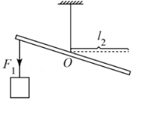
15．在图中，画出使轻质杠杆保持平衡的最小的动力F的示意图和这个最小动力的力臂（保留作图痕迹）
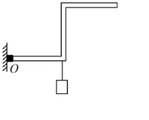
16．如图，人站在地面上将重物拉起，请画出滑轮组最省力的绕线方法。
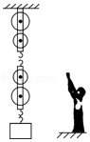

评卷人 | 得 分
四．实验探究题（共2小题）
17．如图所示，用轻质杆将一电灯吊起，O点是支点。
（1）请画出动力F₁的力臂和阻力F₂的示意图；
（2）由图可知该杠杆为 杠杆（选填“省力”、“费力”或“等臂”）。
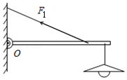
18．在“探究械杆平衡条件”的实验中
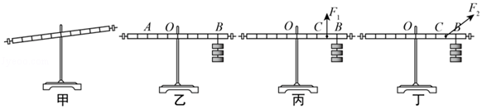
（1）杠杆的位置如图甲所示，应调节杠杆两端的螺母使其向 （选填“左”“右”）移动，使杠杆在水平位置平衡，实验时，施加的力的方向都是竖直方向，这样做的好处是 。
（2）每个钩码质量相等，杠杆刻度均匀，在杠杆的B点挂上三个钩码，如图乙所示，如图丙，在杠杆的C点用弹簧测力施加竖直方向上的力F₁，使杠杆重新平衡，此时接力变为F₁，分别在图丙画出力F₁的示意图，在图丁上画出F₂的力臂L₁，根据公式F₁L₁=F₂L₂，得F₁ F₃（选填“＞”、“＜”、“=”。）

评卷人 | 得 分
五．解答题（共10小题）
19．如图1所示的钢丝钳，其中A是剪钢丝处，B为手的用力点，O为转动轴（支点），图2为单侧钳柄及相连部分示意图。请在图2中画出钢丝钳剪钢丝时的动力臂L₁和阻力F₂。
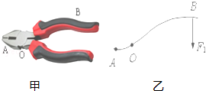
20．如图所示杠杆OBA处于平衡状态，请分别画出力F₁的力臂L₁和力F₂的力臂L₂。
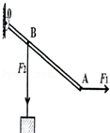
21．如图所示，用软绳悬挂的杠杆，请画出阻力的示意图，并在A点画出能使杠杆在图示位置平衡的最小拉力的示意图。
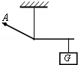
22．（1）如图所示，一把茶壶放在水平桌面上，请画出茶壶所受的重力G的示意图。
（2）如图所示的茶壶在倒茶时相当于一个杠杆，现以O为支点，在A点处提壶耳向杯中倒水，请画出作用在A点的最小的动力F 及其对应的力臂l。
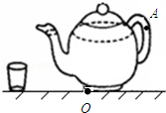
23．小明站在地面将一个重物运上楼，采用如图所示的滑轮组，请你帮她画出滑轮组的绕线示意图，使小明操作滑轮组最省力。
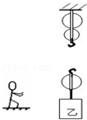
24．（1）在图甲中划线代表绳子，组装滑轮组，要求人往下拉绳使重物上升。
（2）如图乙所示，作出力F的力臂l₁和重物G的力臂l₂。
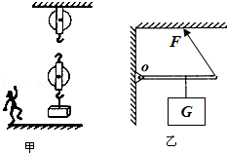
25．如图所示，某人站在A处用一根绳子和两个滑轮提起物体B，画出最省力的绕线。
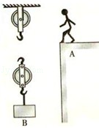
26．如图所示，用滑轮组沿水平地面拉动物体A，请画出最省力的绕绳方法。
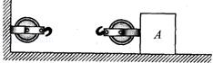
27．现有细绳、质量可忽略的长硬棒、刻度尺、一瓶600mL的水，空瓶的质量忽略不计。如图所示，小宇用上述器材自制一把无刻度值的杆秤，用来估测书包重力。
（1）这瓶水的重力G₁= N．（水的密度是1g/cm³，g=10N/kg）
（2）手提细绳，若硬棒水平静止。在图中标示需要测量的长度（用物理量符号注明）。
（3）书包的重力G₂= （用上述已给及所测量的物理量符号表示）。
（4）若测量过程中硬棒挂书包一端下沉，让硬棒水平平衡的办法是 。
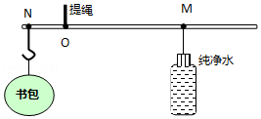
28．如图所示（滑轮组的绕绳未画出），人以600N的力向下拉动绕在滑轮组的绳子一端，使重物匀速上升0.5m，已知被吊起重物的质量为170kg．不计摩擦。（g=10N/kg）求：
（1）按题意画出滑轮组的绕绳。绳端向下移动的距离？
（2）动滑轮的重量多大？
（3）若使用此装置提起另一重3500N的重物，实际拉力是多大？
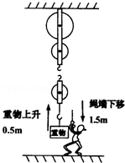

2018年09月03日吴帆的初中物理组卷
参考答案

一．选择题（共7小题）
1．A；2．C；3．C；4．A；5．C；6．A；7．C；

二．填空题（共5小题）
8．省力；动力臂大于阻力臂；9．＜；根据杠杆平衡条件，F的力臂比G的力臂长，F比G要小；10．F₁×L₁=F₂×L₂；＜；11．定；不能；20；10；12．260；30；

三．作图题（共4小题）
13．；14．；15．；16．；

四．实验探究题（共2小题）
17．费力；18．右；可以克服杠杆自身重力的影响，可以直接从杠杆上读出力臂的大小；＜；

五．解答题（共10小题）
19．；20．；21．；22．；23．；24．；25．；26．；27．6；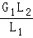；把水瓶向右移动一点或把书包向右移动一点；28．；

